- Техническое задание
  - Назначение разработки
Разработать информационную систему для учёта оценок и заполнения расписания уроков для учеников, учителей, а также для учёта и заполнения оценок. Система должна обеспечивать автоматизацию процесса распределения нагрузки и контроля занятости аудиторий преподавателей и классов, а также корректности заполнения оценок. Требуется разработать веб-приложение с клиент-серверной веб-архитектурой, разграничением ролей (ученик, учитель, администратор), аутентификацией, регистрацией, авторизацией, безопасностью личных данных, понятным интерфейсом, быстрой производительностью и удобством использования.
  - Требования к программе
1.2.1 Требования к интерфейсу (UI/UX)
К общим принципам относятся:
- время отклика основных страниц – до 5 секунд;
- интуитивно понятный интерфейс приложения, понятная навигация, понятный шрифт на русском языке, контраст между фоном и основными элементами приложения;
- крупные элементы для мобильных устройств;
- совместимость с современными браузерами: Chrome, Firefox, Safari, Edge;
- разграничение прав и доступа к информации о расписании и оценках для каждой роли.
Структура и ключевые экраны:
- когда не авторизованный пользователь заходит на сайт, его встречает экран авторизации, поля: логин, пароль, роль пользователя (ученик, учитель, администратор);
- после авторизации, пользователю предоставляется доступ к странице своего профиля. Профиль содержит информацию о фио, роли и логине пользователя;
- раздел страница расписания: ученик может смотреть расписание своего класса, учитель может смотреть своё расписание, администратор может смотреть расписание всех, создавать, редактировать и удалять будущее расписание;
- раздел страница оценок: ученик может смотреть свои оценки, учитель может ставить оценки своим ученикам, администратор может просматривать информацию о всех оценках;
- раздел создания пользователей: здесь администратор может регистрировать новых учеников и учителей, редактировать и удалять их.
    - Требования к реализации
К общим техническим требованиям относятся:
- языки программирования: JavaScript;
- технологии и фреймоворки: Node.js, Express, JWT, Sequelize, Rate Limiter, bcrypt;
- СУБД: PostgreSQL;
- среда разработки: Visual Studio Code, JetBrains WebStorm 2023;
- дополнительное ПО: JetBrains DataGrip 2023, pgAdmin4.
1.3 Функциональные требования
В данной системе функционируют три роли: администратор, ученик, учитель.
Администратор в данной системе может выполнять следующие действия:
- ведение каталогов;
- регистрация новых учителей/учеников;
- формирование специализаций;
- составление уроков;
- анализ распределения нагрузки учителей и учеников;
- учёт журнала оценок (создание, редактирование, удаление оценок, а также
выявление учеников, у которых не хватает оценок на конец четверти).
Учителям доступны следующие действия в системе:
- доступ к просмотру личного и общего расписания;
- контролю своей нагрузки по дням и поиску «окон» (свободных промежутков) в течение рабочего дня;
- имеет возможность выставлять, редактировать, удалять оценки по своим предметам.
Ученикам доступны следующие действия в системе:
- доступ к просмотру актуального расписания своего класса;
- доступ к просмотру полного расписания;
- просмотр своих оценок.
1.4 Стадии и этапы разработки
Стадии и этапы разработки представлены в таблице 1.6.1.
Таблица 1.6.1 – Стадии и этапы разработки
Название этапа | Срок | Отчетность
Проектирование ПО | Указаны или будут указаны в Kanban доске | Предметная область, Информация о входных и выходных документах
Проектирование интерфейса | Указаны или будут указаны в Kanban доске | Wireframe
Проектирование БД | Указаны или будут указаны в Kanban доске | Документ структура БД
Разработка функционала программы | Указаны или будут указаны в Kanban доске | Методы, веб-страницы, модули
Тестирование программного продукта | Указаны или будут указаны в Kanban доске | Тест-кейсы и чек-листы

1.5 Описание входной информации
Во время своей работы, система принимает входные данные от своих пользователей и администраторов для обработки, хранения и анализа. Входные данные – информация, которая поступает в систему из внешнего мира.
К входным данным относятся:
- при регистрации ученика: фамилия, имя, отчество, почта, пароль, класс в котором находится ученик, день рождения;
- при регистрации учителя: фамилия, имя, отчество, почта, пароль, предмет, который преподается;
- при регистрации администратора: фамилия, имя, отчество, почта, пароль;
- добавление оценки: урок на который ставится оценка, ученик которому ставится оценка, сама оценка (2-5), комментарий к оценке;
- добавление урока: дата, класс учеников, номер урока, преподаваемый предмет, учитель, кабинет в котором будет урок.
1.6 Описание выходной информации
Во время своей работы, система может давать пользователям выходную информацию, чтобы пользователи могли получать последние необходимые данные о системе. Выходные данные – информация которая даётся пользователям системы после обработки входных данных. В процессе работы системы выходной информацией будут являться отчёты. Описание выходных документов представлено в таблице 1.6.1.
Таблица 1.6.1 – Описание выходных документов
Наименование документа | Периодичность выдачи документа | Кол-во экз. | Куда передаются
Расписание за 1 день | По запросу пользователя. | 1 | Пользователю  (ученику, учителю или администратору)

Продолжение таблицы 1.6.1
Расписание за неделю или другой срок. | По запросу пользователя. | 1 | Пользователю  (ученику, учителю или администратору)
Статистика класса за срок. | По запросу пользователя. | 1 | Пользователю  (ученику, учителю или администратору)
Статистика ученика | По запросу пользователя. | 1 | Пользователю  (ученику, учителю или администратору)
Информация об оценке | По запросу пользователя. | 1 | Пользователю  (ученику, учителю или администратору)
Информация об оценках | По запросу пользователя. | 1 | Пользователю  (ученику, учителю или администратору)

Шаблоны выходных документов представлены в рисунках 1.6.2-1.6.4:
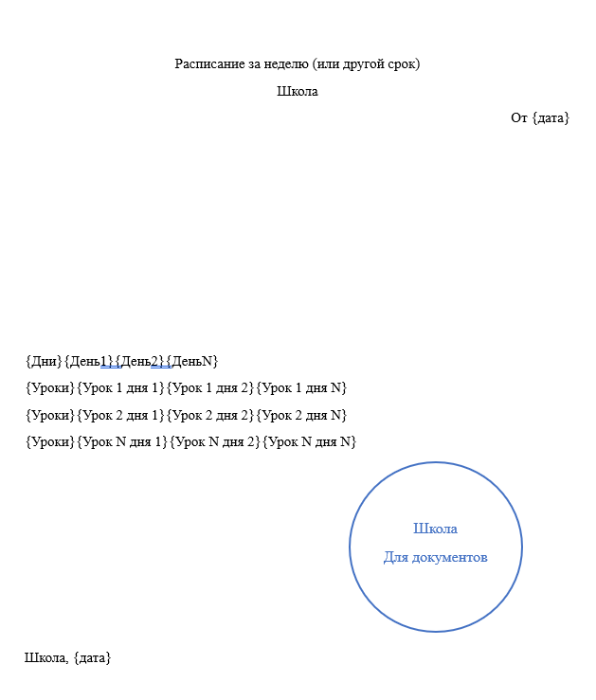
Рисунок 1.6.2 – Шаблон выходного документа – Расписание за неделю

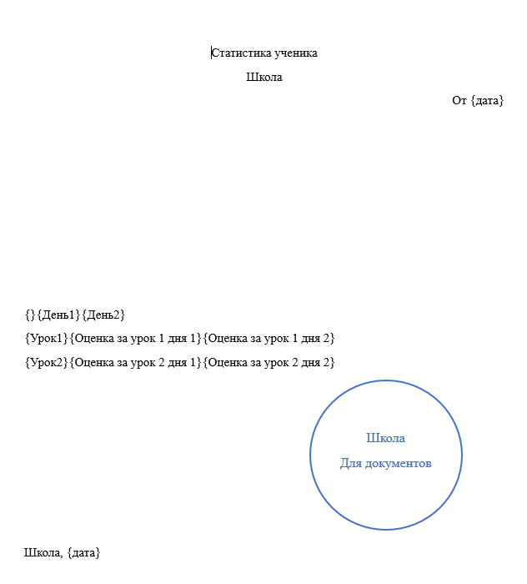
Рисунок 1.6.3 – Шаблон выходного документа – Расписание за неделю

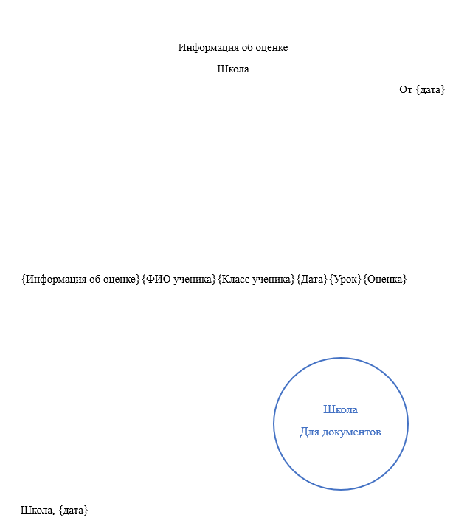
Рисунок 1.6.4 – Шаблон выходного документа – Информация об оценке

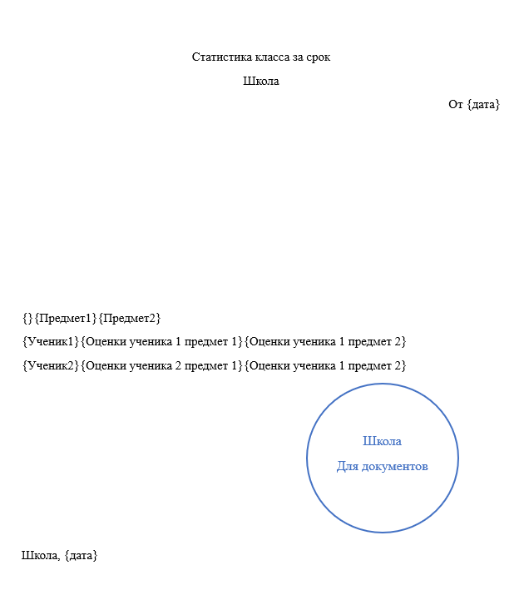
Рисунок 1.6.5 – Шаблон выходного документа – Статистика класса

